INFORME DE FISCALIZACIÓN AMBIENTAL
PROGRAMA DE CUMPLIMIENTO

PARQUE SAVAL

DFZ-2019-2464-XIV-PC

 | Nombre | Firma
Aprobado | Eduardo Rodriguez Sepúlveda
Elaborado | Juan Harries Muñoz | 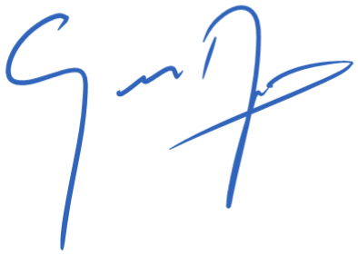

Tabla de Contenidos
Tabla de Contenidos 2
1. RESUMEN. 3
El presente documento informa sobre el estado y situación del Programa de Cumplimento que presentó la Ilustre Municipalidad de Valdivia, en el marco del proceso sancionatorio D-060-2016, por superación del DS 38/2011 que establece la Norma de Emsión de ruidos. Las actividades de inspección se desarrollaron con fecha 07 y 25 de enero de 2020. 3
1.1. Antecedentes Generales.- 4
1.2. Descripción del Programa de Cumplimiento 5
2. INSTRUMENTOS DE GESTIÓN AMBIENTAL QUE REGULAN LA ACTIVIDAD FISCALIZADA. 5
3. ANTECEDENTES DE LA ACTIVIDAD DE FISCALIZACIÓN.- 5
3.1. Aspectos relativos a la ejecución de la Inspección Ambiental. 5
3.1.1. Inspección día 1. 5
3.1.2. Inspección día 2. 6
3.1.3. Ubicación del proyecto 7
3.1.4. Detalle del Recorrido de la Inspección.- 7
4.- CRONOGRAMA DEL PROGRAMA DE CUMPLIMIENTO.- 8
5. CONCLUSIONES. 18
6. ANEXOS. 19

RESUMEN.

El presente documento informa sobre el estado y situación del Programa de Cumplimento que presentó la Ilustre Municipalidad de Valdivia, en el marco del proceso sancionatorio D-060-2016, por superación del DS 38/2011 que establece la Norma de Emisión de ruidos. Las actividades de inspección se desarrollaron con fecha 07 y 25 de enero de 2020.
Esa formulación de cargos tuvo su origen en diversas denuncias ciudadanas presentadas por vecinos en contra del Parque Saval, el que corresponde a un recinto municipal destinado a eventos, conciertos y festividades, ubicado en la Isla Teja de la comuna de Valdivia. Efectivamente, en ese recinto se realizan anualmente diversas festividades tales como; La Fiesta de la Cerveza Negra, Gran Peña Valdiviana, Fiesta de la Cerveza Artesanal, fiestas Patrias, entre otras. Las actividades de fiscalización (mediciones de presión sonora), se efectuaron el 18 de septiembre, en 5 receptores aledaños al recinto, detectándose superación de hasta 13 dBA por sobre el límite permitido en la norma de emisión, esto es el DS 38/2011. Una vez realizada la formulación de cargos, la Municipalidad optó por presentar un Programa de Cumplimiento, ello de acuerdo al artículo 42 de la Ley Orgánica de la SMA, el que consiste en un conjunto de acciones y metas, durante un periodo determinado, cuyo fin último es superar la situación infraccional, bajo apercibimiento que en el caso de incumplirse el infractor arriesga hasta el doble de la sanción original. Para éste caso en particular, la Municipalidad de Valdivia presentó un Programa de Cumplimiento o PdC, aprobado en mayo del año 2017 en que propuso un total de 8 acciones, en un plazo de 16 meses contados desde esa aprobación, y con ello dar por superada la infracción cometida.
Las actividades de fiscalización consistieron en inspección ambiental, y examen de información a los reportes parciales presentados por la Municipalidad de Valdivia, y en especial al Informe Técnico de estudio de mitigación de ruidos para el centro de ferias Parque Saval Valdivia asociado a la licitación N° 2281-632-L117 de la Municipalidad, en que propone medidas de mitigación al Galpón feria, como también a la implementación de esas medidas por parte de la empresa adjudicada.

De los resultados de las actividades de fiscalización se puede concluir que la Municipalidad de Valdivia ha dado cumplimiento al conjunto de acciones y metas aprobadas en el correspondiente Programa de Cumplimiento.

Antecedentes Generales.-

Identificación de la Unidad Fiscalizable:  Parque Saval | Estado operacional de la Unidad Fiscalizable:  En operación.
Región:  Los Ríos | Ubicación específica de la unidad fiscalizable:  Isla teja de la ciudad de Valdivia.
Provincia:
Valdivia
Comuna:
Valdivia
Titular de la unidad fiscalizable:  Municipalidad de Valdivia. | RUT o RUN:  69.200.100-1
Domicilio titular:  Calle Independencia 455, Valdivia. | Correo electrónico:
Domicilio titular:  Calle Independencia 455, Valdivia. | Teléfono:  (63) 2288723
Identificación del representante legal:  Omar Sabat Guzmán | RUT o RUN:  12.994.211-8
Correo electrónico:
contacto@munivaldivia.cl
Teléfono:
(63) 2288723

Descripción del Programa de Cumplimiento

Programa de Cumplimiento presentado por la Ilustre Municipalidad de Valdivia, que van desde la limitación horaria, no utilizar el sector de galpones para fiestas patrias, mediciones y control de ruidos por empresa especializada, hasta la contratación de una consultoría para evaluar las formas más eficaces de mitigar la emisión de ruidos, ya sea por medio de la aislación del Centro Feria o por medio de la instalación de barreras naturales que reduzcan las emisiones de ruido, u otra medida que arroje el estudio.
Fase en que se encuentra la actividad: En operación

INSTRUMENTOS DE GESTIÓN AMBIENTAL QUE REGULAN LA ACTIVIDAD FISCALIZADA.

Identificación de Instrumentos de Gestión Ambiental que Regulan actividad, proyecto o fuente fiscalizada
ID | Tipo Documento, N° y Fecha | Comisión/Institución | Descripción | Comentarios
DFZ-2019-2464-XIV-PC | Programa de Cumplimiento. | Superintendencia del Medio Ambiente. | Programa de Cumplimiento presentado por la Municipalidad de Valdivia. | Aprobado por la SMA con fecha 25 de mayo del año 2017.

ANTECEDENTES DE LA ACTIVIDAD DE FISCALIZACIÓN.-

Aspectos relativos a la ejecución de la Inspección Ambiental.

Inspección día 1.

Fecha de realización: 07 de enero 2020 | Hora de inicio: 10:10 |  | Hora de finalización: 10.30
Fiscalizador encargado de la actividad:  Juan Harries Muñoz |  |  | Órgano:  SMA
Existió oposición al ingreso: NO |  | Existió auxilio de fuerza pública: NO
Existió colaboración por parte de los fiscalizados: SI |  | Existió trato respetuoso y deferente: SI
Entrega de antecedentes solicitados: SI |  | Entrega de acta: SI (Anexo 1).
Observaciones: Se constata trabajos de aislamiento acústico en las paredes interiores del galpón de eventos de parque saval.

Inspección día 2.
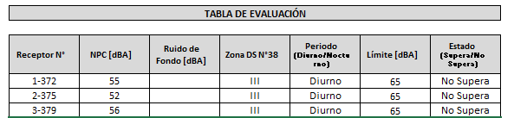
Fecha de realización: 25 de enero 2020 | Hora de inicio: 20:31 |  | Hora de finalización: 21:10
Fiscalizador encargado de la actividad:  Eduardo Rodríguez Sepúlveda |  |  | Órgano:  SMA
Existió oposición al ingreso: NO |  | Existió auxilio de fuerza pública: NO
Existió colaboración por parte de los fiscalizados: SI |  | Existió trato respetuoso y deferente: SI
Entrega de antecedentes solicitados: SI |  | Entrega de acta: SI (Anexo 2).
Observaciones: Se realiza medición de presión sonora a una actividad realizada en parque saval. La actividad realizada correspondió a un evento musical al aire libre sin uso del recinto saval. (Anexo 3) Reporte Técnico

Ubicación del proyecto

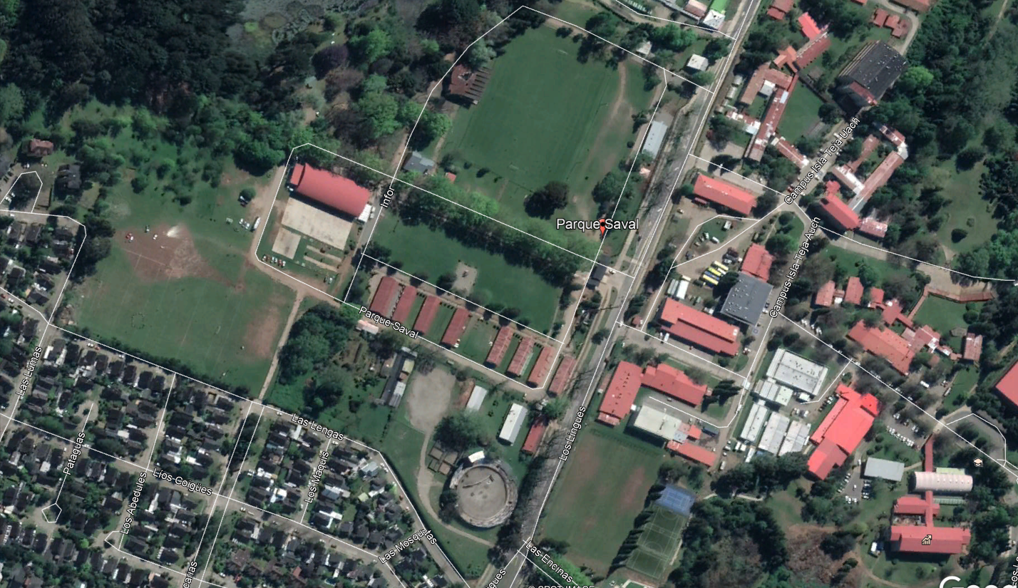

Galpón feria

Galpones sector Sur

Detalle del Recorrido de la Inspección.-

N° de estación | Nombre/ Descripción de estación
1 | Galpón principal
2 | Sector de galpones.
3 | Medición externa.

4.- CRONOGRAMA DEL PROGRAMA DE CUMPLIMIENTO.-

Infracción | Meta y Acción | Medios de verificación | Estado de la Verificación
Superación Norma de Emisión, DS 38/2011. | 1.- Incorporación de cláusulas en el contrato de arriendo para obligar al cumplimiento de la normativa de ruidos por el tercero arrendatario, con la indicación de que en caso de que no se cumpla se podrá fin al evento. En caso de que existan riesgos de cumplimiento, se procederá según el protocolo de mitigación de ruidos. | Informes parciales. | Se acompaña el Decreto Exento N° 7429 de 29 de agosto del año 2017 que ordena la suscripción de convenio entre la Municipalidad y don Félix España Miranda para el arrendamiento del Centro de Ferias del Parque Saval para el evento Valdiviabier. (Anexo 4)  El punto 2 de ese decreto establece las condiciones, cuya letra j señala que el interesado deberá dar estricto cumplimiento al DS 38/2011 respetando el límite fijado en la norma de emisión que es de 50 dB entre las 21 y las 7 AM, además de cumplir el protocolo alcaldicio.  Se acompaña borrador de contrato cuya clausula 4, punto 10 replica la misma obligación. (Anexo 5)
 | 2.- Limitación de los horarios de funcionamiento de las actividades que pudieran superar la norma de ruidos. Se incorporará una clausula en el decreto que autoriza la actividad y en el respectivo contrato, que indique que se autorizarán eventos hasta las 3 A.M., y que desde las 21:00 en adelante, para los eventos que se realicen en este horario no deberá superar los 50 decibeles, procediéndose para estos efectos según lo indicado en el protocolo de mitigación de ruidos. | Informes parciales. | Se acompaña el Decreto Exento N° 7429 de 29 de agosto del año 2017 que ordena la suscripción de convenio entre la Municipalidad y don Félix España Miranda para el arrendamiento de del Centro de Ferias del Parque Saval para el evento Valdiviabier. (Anexo 4)  El punto 2 de ese decreto establece las condiciones, cuya letra j señala que el interesado deberá dar estricto cumplimiento al DS 38/2011 respetando el límite fijado en la norma de emisión que es de 50 dB entre las 21 y las 7 AM, además de cumplir el protocolo alcaldicio.  Se acompaña borrador de contrato cuya clausula 4 punto 10 replica la misma obligación. (Anexo 5)  Se trata de acciones de idéntica naturaleza.
Superación Norma de Emisión, DS 38/2011. | 3.- Los galpones ubicados en el parque SAVAL, ya no serán utilizados en fiestas patrias, o eventos de similares características. | Se presentarán borradores de la ordenanza. En informe final se presentará Decreto que autoriza evento de las ramadas en otro recinto. | Se adjunta el Decreto Alcaldicio N° 7025 de fecha 21 de agosto del 2017 que aprueba el acuerdo N° 336 de fecha 17 de agosto del 2017 del Consejo Municipal de Valdivia que aprueba la Modificación de la Ordenanza de Funcionamiento de Ramadas y Fondas en sectores autorizados por el Municipio . (Anexo 6)  El certificado del acuerdo N° 336 del Consejo Municipal da cuenta de la modificación a la Ordenanza de funcionamiento de ramadas y fondas en el sentido que ellas a partir del acuerdo se desarrollaran en otros sectores, debidamente autorizados por el municipio. En el parque Saval se habilitará espacios físicos de venta de comestibles, bebidas alcohólicas y entretenimiento, donde se establece una serie de condiciones, entre ellas, que solo pueden funcionar entre las 12:00 y las 24:00 horas, además se impone la obligación de cumplir con el DS 38/2011.
Superación Norma de Emisión, DS 38/2011. | 4.- Contratación de un servicio externo de medición de ruidos, por la Municipalidad. El consultor externo se encargará de dichas mediciones en cada evento a realizar durante el año. La contratación de la licitación será de cargo de la Ilustre Municipalidad de Valdivia. | Informes de ruidos en los eventos autorizados realizados por empresa externa. | Acompaña Decreto Exento N° 5924 de fecha 17 de julio del 2017 en que se adjudica la licitación Pública N° 2281-424-L117 “Servicio de Monitoreo de Ruidos para Eventos del Parque Saval” al oferente Asesorías y Servicios en Acústica Juan Pablo Álvarez Rodenbeeck EIRL, AcusticAustral Rut 76.125.535-5 por un valor de $3.497.966. (Anexo 7).  También se acompañan boletas electrónicas N° 230 de Acústica Austral SPA, ello por servicios de monitoreos de ruidos para el Parque Saval los días 15, 16, 17, y 18 de septiembre por un monto de 1.311.737. que adjudica licitación a la empresa Acústica Austral. (Anexo 8).  Se acompaña copia del Informe Acústico II de la empresa AcusticAustral realizado a la fiesta de las tradiciones del año 2017 cuyas conclusiones indican que se midió presión sonora en 2 de los 4 receptores que en su momento controló la SMA. Los identificó como R2 y R4, las mediciones fueron en periodo nocturno, y arrojaron conformidad con la Norma de Emisión. (Anexo 9).  Se acompaña informe de monitoreo de ruidos de febrero del 2018 realizado al evento Bierfest Kunstmann correspondientes a los días 1,2, y 3 de febrero 2018 por la empresa Reyman Medio Ambiente. En las conclusiones de ese informe se señala que se realizaron 3 rondas de medición cada día del evento, en los cuatro receptores seleccionados, en horarios aleatorios, cuyos resultados arrojan cumplimiento normativo. (Anexo 10).
Superación Norma de Emisión, DS 38/2011. | 5.- Se creará un protocolo de mitigación, cuya aplicación se señala en el contenido del mismo.  Anexo N°1 del Decreto Exento. | Decreto que aprueba el protocolo. | Se acompaña el Decreto Exento N° 6267 de fecha 25 de julio del 2017 que aprueba el Protocolo de fecha 07 de julio del 2017 de Cumplimiento Norma de Ruido del Parque Saval. (Anexo 11).  El protocolo de fecha 7 de julio del 2017, catalogado como Anexo N°1 (Del Documento), expresa en términos generales, que el Parque Saval alberga distintos espacios para el desarrollo de eventos y actividades económicas, que debido a las características del lugar se requiere de una actitud colaborativa de los organizadores de los distintos eventos. Se entenderá por evento nocturno aquel que genere ruidos después de las 21 horas, y que la Municipalidad, para cautelar el cumplimiento del DS 38/2011 a través de consultor externo realizará 3 mediciones aleatorias de ruido durante la jornada. Señala que el organizador deberá verificar a través de pruebas de sonido previas al evento el nivel de emisión, lo que será validado por inspectores municipales. En caso de que el evento sobrepase la norma de emisión de ruidos, el inspector municipal estará facultado para poner término inmediato a la actividad o evento, desconectando los sistemas de amplificación de sonido.
Superación Norma de Emisión, DS 38/2011 | 6.- Coordinación de reuniones con los productores de eventos y otros actores relacionados con los eventos que se realizan en el Parque SAVAL, con el objetivo de instruirlos en la necesidad de disminuir la emisión de ruidos molestos y la relevancia de cumplir con la normativa de ruidos. | Acta de reuniones y lista de asistencia. | Se adjunta correo electrónico de fecha 23 de junio del 2017 que cita a una charla informativa a los organizadores que realizan eventos susceptibles de generar ruidos en el Centro de Ferias del Parque Saval, para el día 7 de julio del año 2017 en dependencias de la Municipalidad. El correo es enviado por doña Marcela Silva Lara del Departamento de Gestión de Parques de la Municipalidad. (Anexo 12)  Los citados son:  - Benjamín Sanz de la Primera Compañía de Bomberos Germania, organizador de la Bierfest.  - Anita Jaramillo A., organizador de la Bierfest.  - Rodrigo Trigo D, organizador de Fiesta de la Cerveza.  - Basny Vega Jaramillo, organizador de la FIDAM de la Caja Los Andes.  - Francisco Mena B, Presidente de la Asociación de Funcionarios Municipales.  - Andrés Sobocki encargado del evento Música Maestro.  La charla estuvo a cargo de la abogada de la Municipalidad María José Almonacid.
Superación Norma de Emisión, DS 38/2011 | 7.- Contratación de una consultoría para evaluar las formas más eficaces de mitigar la emisión de ruidos, ya sea por medio de la aislación del Centro Feria o por medio de la instalación de barreras naturales que reduzcan las emisiones de ruido, u otra medida que arroje el estudio. El informe de la consultoría deberá proponer distintas alternativas e indicar cual es la más efectiva desde el punto de vista técnico para alcanzar los objetivos de mitigación de ruido. | Decreto que adjudica la licitación. | Se adjunta Informe Técnico de estudio de mitigación de ruidos para el centro de ferias Parque Saval Valdivia asociado a la licitación N° 2281-632-L117. El documento describe los objetivos del proyecto, los criterios de diseño utilizados, metodología de trabajo, resultados obtenidos y medidas de mitigación propuestas. (Anexo 13).  Las principales conclusiones de ese informe señala:  - Que el análisis estructural del galpón feria demostró que no es factible sobrecargar la estructura que soporta el cielo del mismo.  - Atendido aquello la recomendación del estudio es aplicar medidas de mitigación de ruidos en base a un acondicionamiento interior del centro de ferias, a través de revestimiento con paneles absorbentes acústicos. ( Capitulo 7 pág. 63 del Informe)
Superación Norma de Emisión, DS 38/2011 | 8.-Implementación de las medidas que resulten de la consultoría señalada en el punto anterior. | Decreto que adjudica la obra para la implementación de las medidas.  Fotografías de avance de las obras, y facturas de compra. | Se adjunta Decreto Exento N° 6176 de fecha 26 de julio del año 2018 que adjudica la propuesta pública N° 44-2018, ID 2282-82-LP18 denominada “Habilitación Acústica Centro de Ferias Parque Saval” al oferente BAIT Arquitectura y Construcción, Rut, 96.889.910-4 por un valor de 59.948.975 cuyo plazo de ejecución fue de 89 días corridos contados desde el acta de entrega de terreno. (Anexo 14)  Además se adjunta contrato de la Propuesta Pública N° 44-2018 firmado entre el Alcalde de la Municipalidad de Valdivia y la empresa BAIT Arquitectura y Construcción, representada por don Rodrigo Bravo Lizana. (Anexo 15)  Se acompaña Decreto Exento N° 10672 de fecha 06 de diciembre del año 2018 que aprueba el acta de recepción provisoria de fecha 13 de noviembre del año 2018, correspondiente a la Propuesta Publica N° 44-2018 denominada “Habilitación Acústica Centro de Ferias Parque SAVAL.” (Anexo 16).  El Acta de Recepción Provisoria de fecha 13 de noviembre del año 2018 señala que la Comisión Receptora, recepciona el contrato, toda vez que se ha dado cumplimiento a las bases, planos, y especificaciones técnicas. Esa acta hace mención además, que con fecha 10 de noviembre del año 2018, el ITO municipal, a través del libro de obra, establece que la obra se encuentra ejecutada en su totalidad. (Anexo 16)  Se acompañan fotografías que dan cuenta de la habilitación acústica del Galpón de Feria del Parque Saval.

Registros
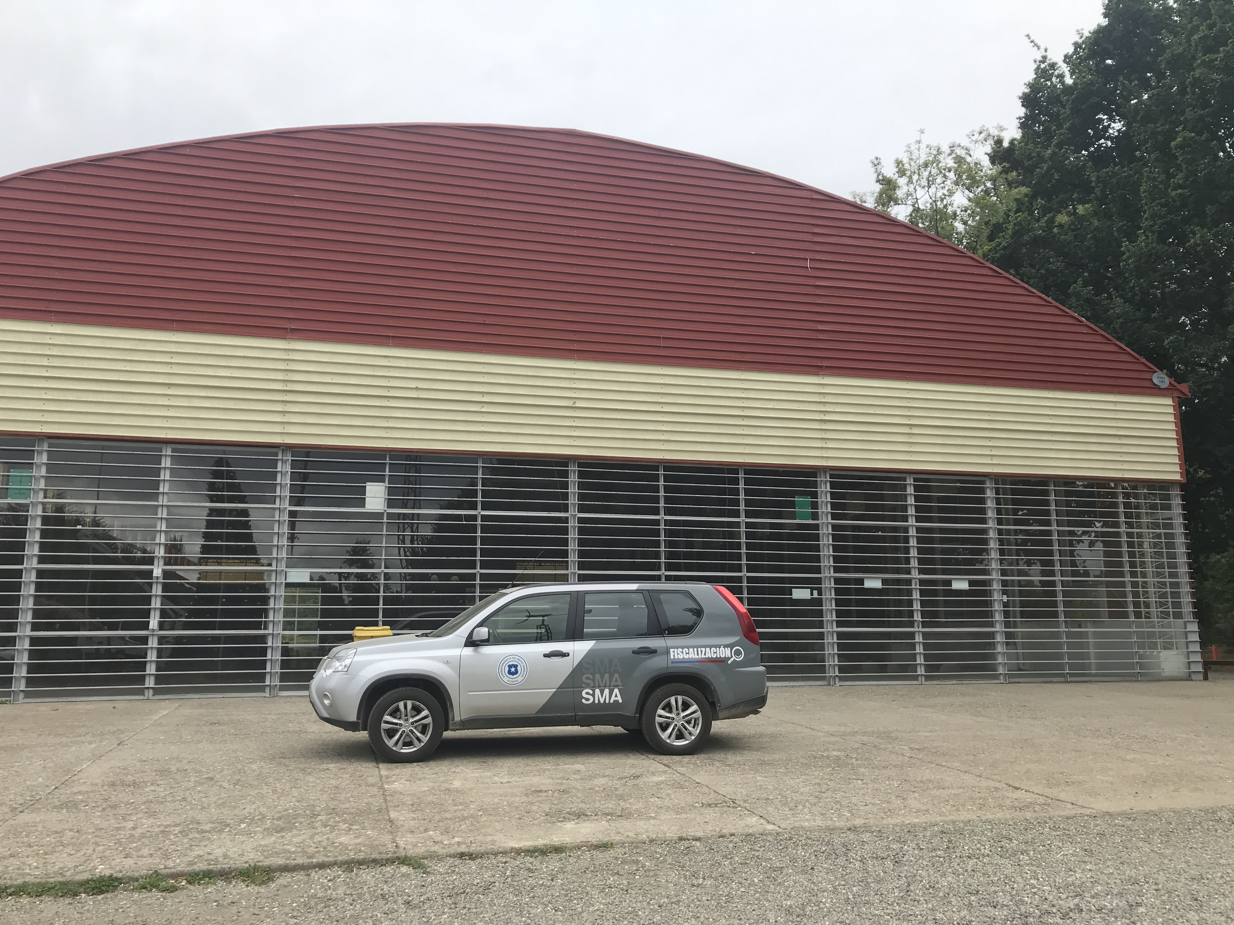 |  | 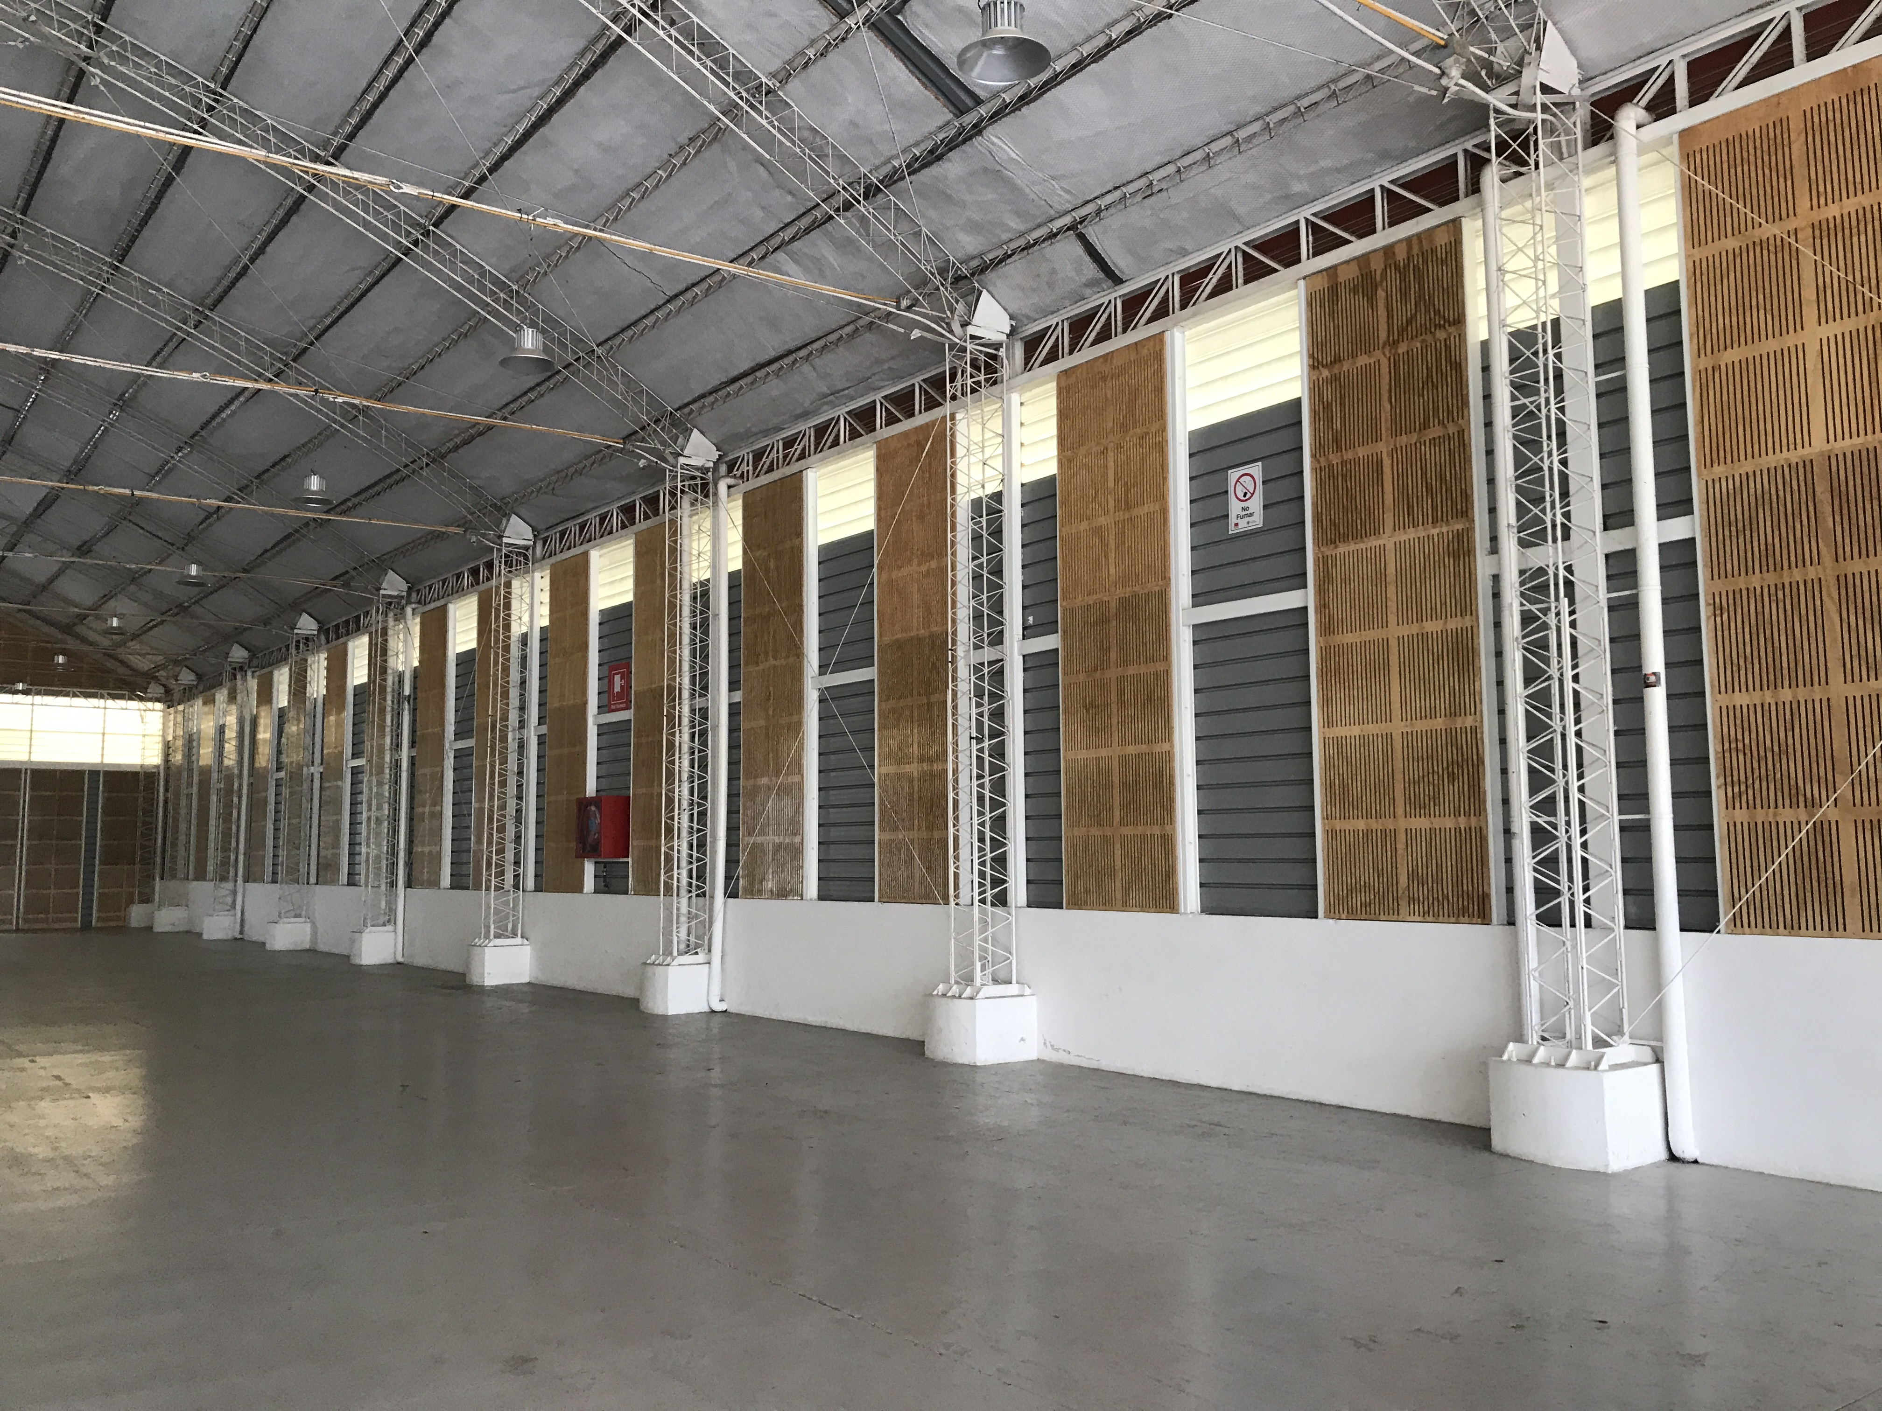
Fotografía 1. | Fecha: 07/01/2020 | Fotografía 2. | Fecha.- 07/01/2020
Descripción medio de prueba: Vista del exterior del galpón de la Ilustre Municipalidad de Valdivia, en el Parque Saval. |  | Descripción medio de prueba: Vista de los paneles acústicos de madera ranurados, instalados en los bordes laterales interiores del galpón

Registros
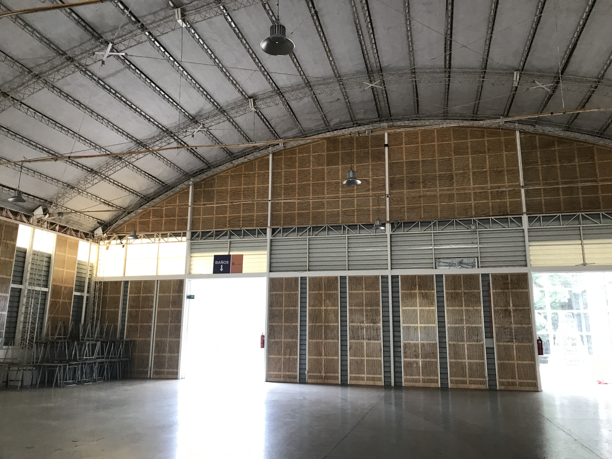 |  | 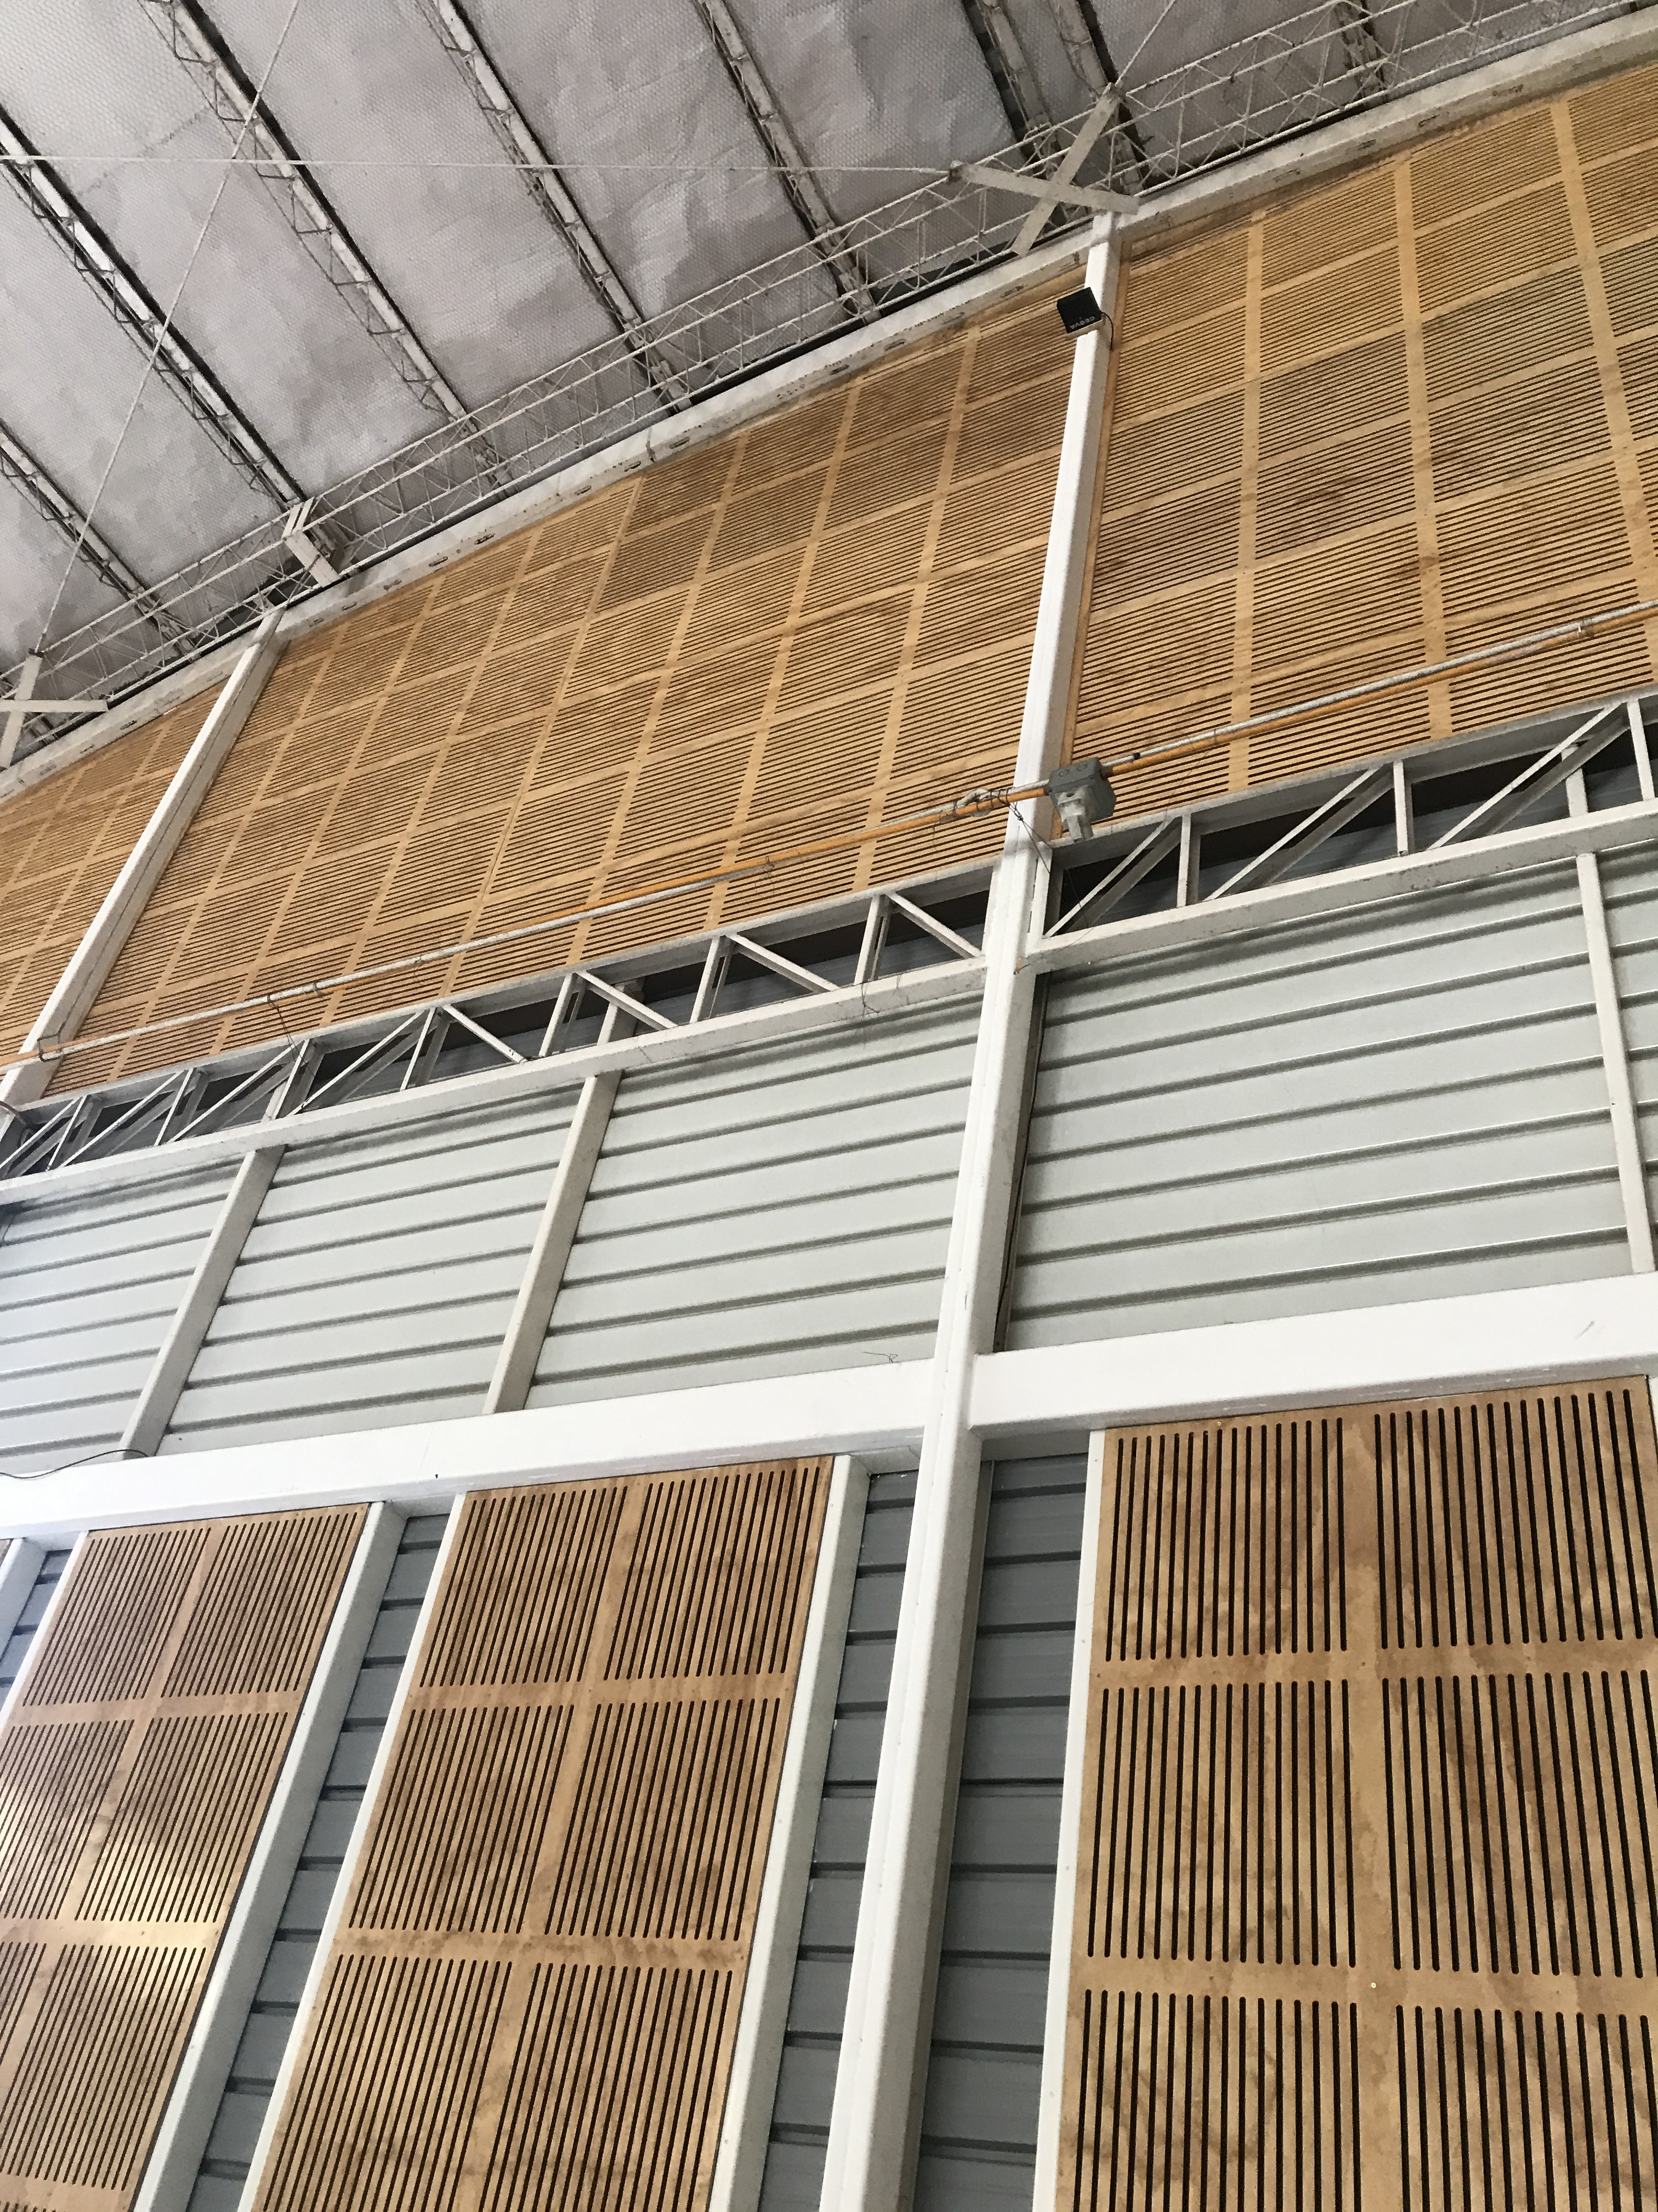
Fotografía 3. | Fecha.- 07/01/2020 | Fotografía 4 | Fecha: 07/01/2020
Descripción medio de prueba: Paneles acústicos de madera ranurados instalados en el sector de baños y cocina del galpón |  | Descripción medio de prueba: Junto con los paneles acústicos se instaló micrófono de medición, para registrar los niveles de presión sonora (dBA) que los distintos eventos generen.

Registros
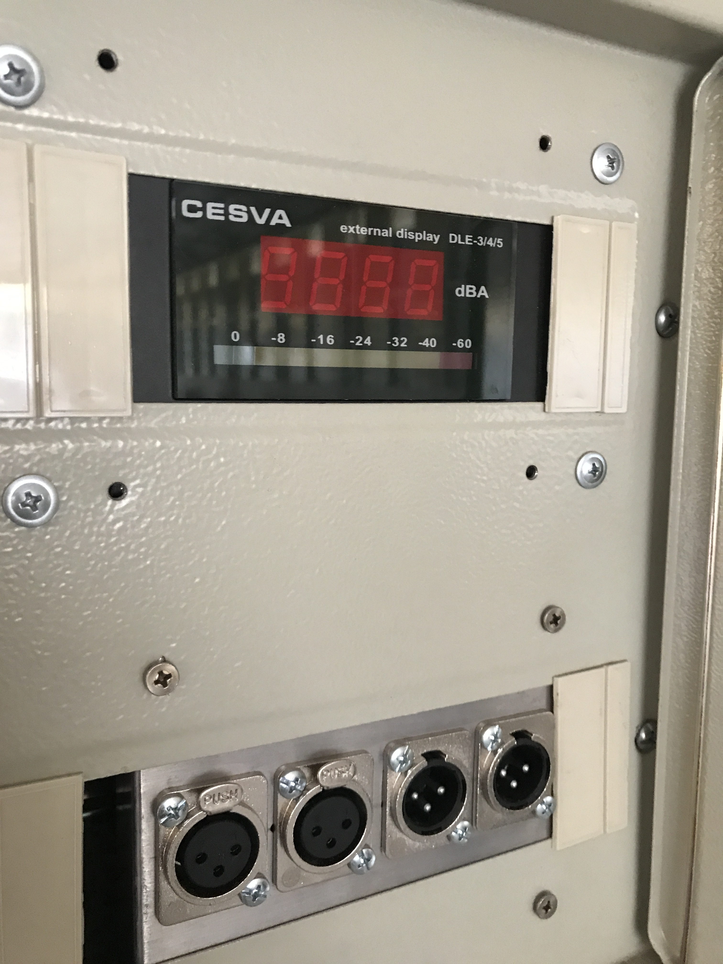
Fotografía 5. | Fecha: 07/01/2020
Descripción medio de prueba: Consola ubicada en el interior del galpón, en la cual los equipos de sonido deben instalarse. Una vez conectados, su operatividad dependerá de los niveles de presión sonora (dBA) que el micrófono de medición detecte.

CONCLUSIONES.

De los resultados de las actividades de fiscalización - examen de información, e inspección ambiental- se puede constatar que el titular del proyecto ha dado cumplimiento en forma satisfactoria a cada una de las metas y acciones comprometidas en el Programa de Cumplimiento, aprobado por la SMA con fecha 25 de mayo del año 2017.

ANEXOS.

N° Anexo | Nombre Anexo
1 | Acta de Inspección 07 de enero de 2020.
2 | Acta de Inspección 25 de enero de 2020.
3 | Reporte técnico 25 de enero de 2020
4 | Decreto Exento N° 7429 del 20 de agosto de 2017
5 | Borrador contrato Decreto N° 7429
6 | Decreto Alcaldicio N°7025 del 21 de agosto de 2017
7 | Decreto Exento N° 5924 del 17 de Julio de 2017
8 | Boletas electrónicas N° 230
9 | Copia Informe Acústico II
10 | Informe monitoreo de ruidos Reyman Medio Ambiente
11 | Decreto Exento N° 6267 del 25 de julio de 2017
12 | Correos electrónicos 23 de Julio de 2017
13 | Informe Estudio de mitigación de ruidos, Acustica Austral
14 | Decreto Exento N° 6176 del 26 de julio de 2018
15 | Contrato de la Propuesta Pública N° 44-2018
16 | Decreto Exento N° 10672

